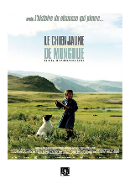 | LE CHIEN JAUNE DE MONGOLIE  Inspection des écoles françaises de l’Afrique de l’Ouest | Fiche n° 2
 | Fiction ou réalité ?

